**三鷹ウイークリーレポート**

**202５年６月１日**

**民間企業の発想と専門力で**

**三鷹を変革する！三鷹市議会議員**

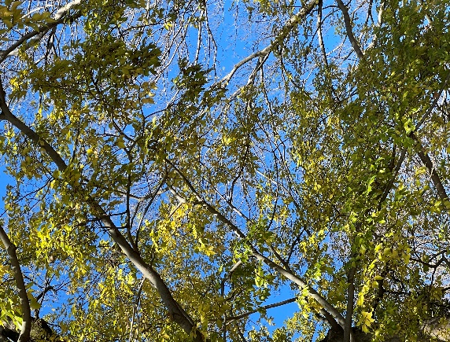

**■おばた和仁（かずひと）**

〒181-0012三鷹市野崎１－１－１

三鷹市役所内　立憲民主緑風会

TEL ０８０－３０４６－０７４１（おばた）

Eメール　ｓmalflag@gmail.com

HP　https://obatakazuhito.tokyo

国保の資格確認書一斉送付について市の考え方を確認！

義務教育学校は

おばた　和仁

今年9月に　従来の保険証の有効期限が切れ、マイナ保険証又は、資格確認書しか使えなくなります。この混乱を避けるため、渋谷区、世田谷区は、マイナ保険証を持っている人にも資格確認書を一斉送付するそうです。三鷹市は、一斉送付はしないことから、市の決定理由、今後懸念されることについて質問をしました。なお、今回1年間の期間限定ですが、75歳以上の後期高齢者の方々には、マイナ保険証を持っていても、資格確認書が送られることになっています。

市からは、全員送付する場合の法律上の問題や郵送料追加費用が300万円発生することなどの説明がありました。マイナ保険証は、現在トラブルが多く発生しており、また、多くの個人情報が紐づけされている為、取り扱いには慎重を要します。そこで、マイナ保険証を持っている高齢者、障がい者などの要配慮者に対する資格確認書送付について、市の丁寧な対応を求めました。（2025年5月の第2回定例会一般質問にて）

**■三鷹市議会議員２期目（会派副幹事長）**

**まちづくり環境委員会（副委員長）、**

**調布飛行場安全利用・国立天文台周辺地域まちづくり特別委員会（副委員長）、三鷹ネットワーク大学推進機構（評議員）、（株）まちづくり三鷹（助言者委員）、三鷹市環境保全審議会（委員）、NPO法人みたかハンディキャブ（理事）。**

**■東京大学大学院修士修了（都市工学）　　　■三鷹幼稚園、南浦小、三鷹一中、**

**都立国立高等学校、横浜国大経済学部、**

**元東京海上日動火災保険（株）社員。**

**■中学、高校でバスケットボール部、大学でダンス部、会社で水泳部、テニス部。**

**現在は、水泳、テニス、バンド活動（カホン）、**

**社交ダンスを嗜む。時折、ラジオ体操、健康麻雀の市民サークルにも顔を出す。**

**おばた和仁（小幡かずひと）　プロフィール**

　　　　　■**市民の声を大切に**

**よく、話しやすいと言われます。なにごとにも誠実**

**に対応します！市政への要望など、お気軽に**

**ご相談ください。**

**■民間会社で豊富な経験**

**日本各地で、保険を通じまちづくりに関わりました。**

**民間企業の発想で、三鷹の課題に取組みます。**

**■大学院で都市工学を専攻**

**専門性やエビデンスに裏打ちされたまちづくり政策**

**を提案します。**

**■三鷹生まれ、三鷹育ち**

**私の原点は三鷹ですが、さまざまな地方で生活し**

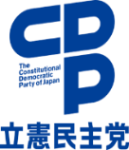**たことで、三鷹を客観的に見ることができます。**

**立憲民主党　立憲民主編集部　号外**

**〒101-0014　東京都千代田区永田町1-11-1**

**電話　０３－３５９５－９９８８（代表）**

　 熱中症対策、小中学校にウオーターサーバー設置を要望

三鷹市は、熱中症対策として、暑さをしのぐ為の一時休憩場所としての公共施設提供や公共的な空間でのミスト設備設置を進めており、三鷹市が指定している市内37カ所の一時休憩場所に冷水機やウオーターサーバーを順次設置してきています。

　しかし、教育長は、児童・生徒が水筒を持参してきていることを理由に、ウオーターサーバー設置の必要性はないと過去に答弁していることから、改めて今回一般質問をしました。

　最近、大学や小中学校等では、水道直結の維持管理がしやすい浄水型機種で、マイボトル給水も容易なウオーターサーバー導入事例が多くあること、また、水筒は１０００ml前後の容量しかなく、夏場は児童生徒が２０００mlをこえる水分を摂取する必要があることから、水筒に衛生的に給水をする必要があること、保護者からもウオーターサーバー設置の要望があることなどを教育長に伝え、方針を変更するよう求めました。

　しかし、学校長からは、そのような要望は無いとして、今回もウオーターサーバー設置の必要はないとの残念なご答弁でした。これから、地域住民も頻繁に学校に訪れる本格的な学校３部制を志向する本市の方針とも相容れません。速やかに数校でウオーターサーバーを設置して、メリデメの検証を行うべきであると主張しました。（2025年5月の第2回定例会一般質問にて）

小中学校の屋外プールを全天候型室内温水プールにする検討を要望

現在、市内２２の小中学校といくつかのコミュニティセンターに屋外プールがありますが、児童生徒の屋外プールの授業時間数は、年間おおよそ10時間程度です。また、最近では、猛暑日が多く、熱中症対策からプール授業を中止することも少なくありません。コミュニティセンターのプールも老朽化が著しく、その利用人数は、ピーク時の20％程度にまで減少していると聞いています。しかも、屋外プールは年間稼働日数が少ないにもかかわらず、毎年多大な維持管理費用がかかっています。

最近では、全天候型の屋内温水プールに変更する自治体が出てきています。経費削減のため、民間のスポーツクラブと連携する事例もあります。　全天候型の屋内温水プールの方が年間を通じて利用できますので、授業の質を一層高めることが可能になると思われます。また、夜間は近隣の住民が利用することで、住民の健康増進にもつながります。建設費や維持管理費に留意する必要がありますが、市長は本市の新都市再生ビジョンにも沿う屋内温水プール検討に前向きなご答弁でした。　（2025年5月の第2回定例会一般質問にて）

**あなたが主役！　市民参加のまちづくり！**

**」**

**➊すべての人が主役となるまちへ**

各地区のコミュニティセンターの法人化や小学校単位の地域運営組織づくりに取組み、誰もが参加できるまちづくりに取り組みます。生成AIを活用して市民の声を政策に反映させる新たな手法も導入し、孤立を防ぎ、市民同士がつながりあえる参加型のまちづくりを進めていきます。

**❷子どもから高齢者まで、誰もが安心して暮らせるまちへ**人権基本条例に基づいたまちづくりを推進し、通学路の「ゾーン30プラス化」、災害対策や犯罪抑止力を強化します。命と暮らしを守る防災・減災、安全・安心のまちづくりに全力で取り組みます。

**❸子どもを地域で育てるまちへ**

子ども一人ひとりに合った個別最適な学びを実現し、画一的な授業からの転換を図ります。いじめのない学校を目指すとともに、学童保育と地域子どもクラブの融合や、幼稚園・保育所の質の向上にも挑戦します。

**❹集い、にぎわうまちへ**

市内の公共交通網を充実させ、マイカーに頼らなくても暮らせるまちを目指します。デマンドバスやLRT（次

世代型路面電車）の導入、地下鉄丸の内線延伸も視野に。あわせて、企業誘致や三鷹駅前再開発を進め、商

業の賑わいも取り戻していきます。

**❺次の世代につなぐ、持続可能なまちへ**

三鷹の豊かな緑と水を守り、安全な食料自給体制や健康的な学校給食の実現に取り組みます。さらに、　　　２０５０年カーボンニュートラルに向けて、再生可能エネルギーの利用を推進し、環境にも人にもやさしいまちを目指します。